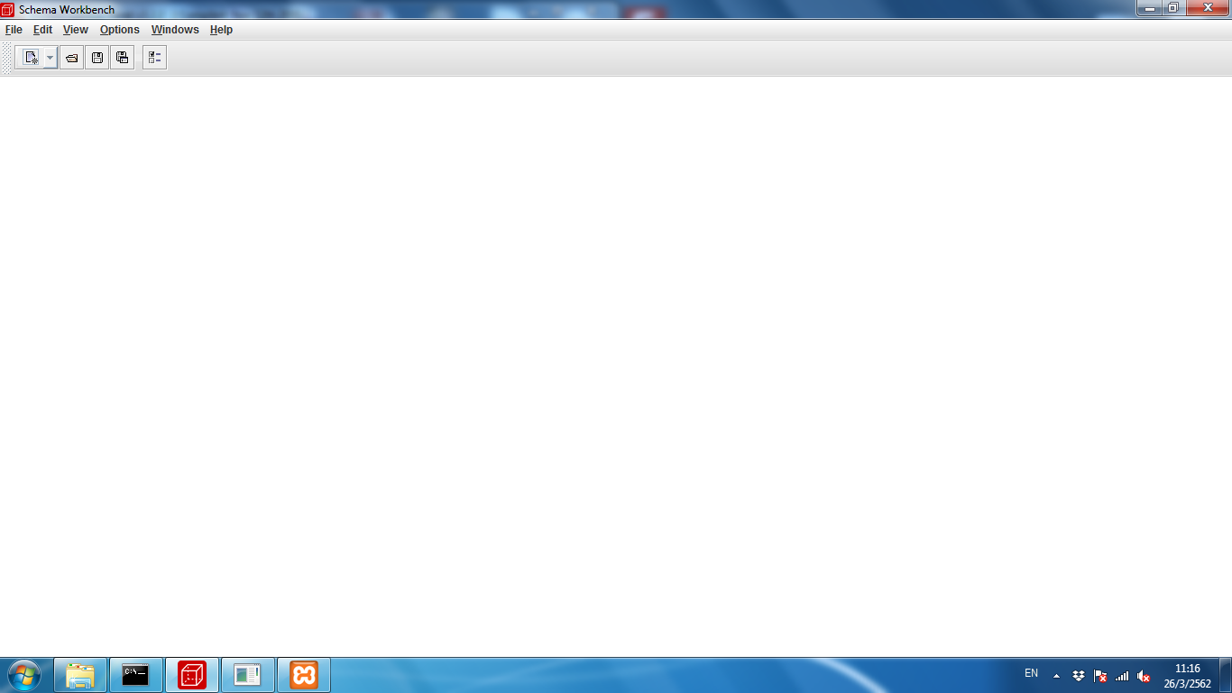

สร้าง Connection

Options >connections

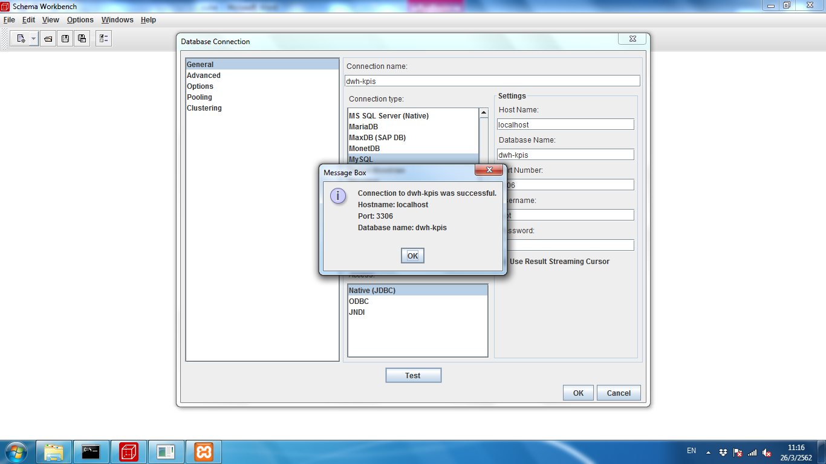

เริ่มสร้าง OLAB Cube

สร้าง Schema

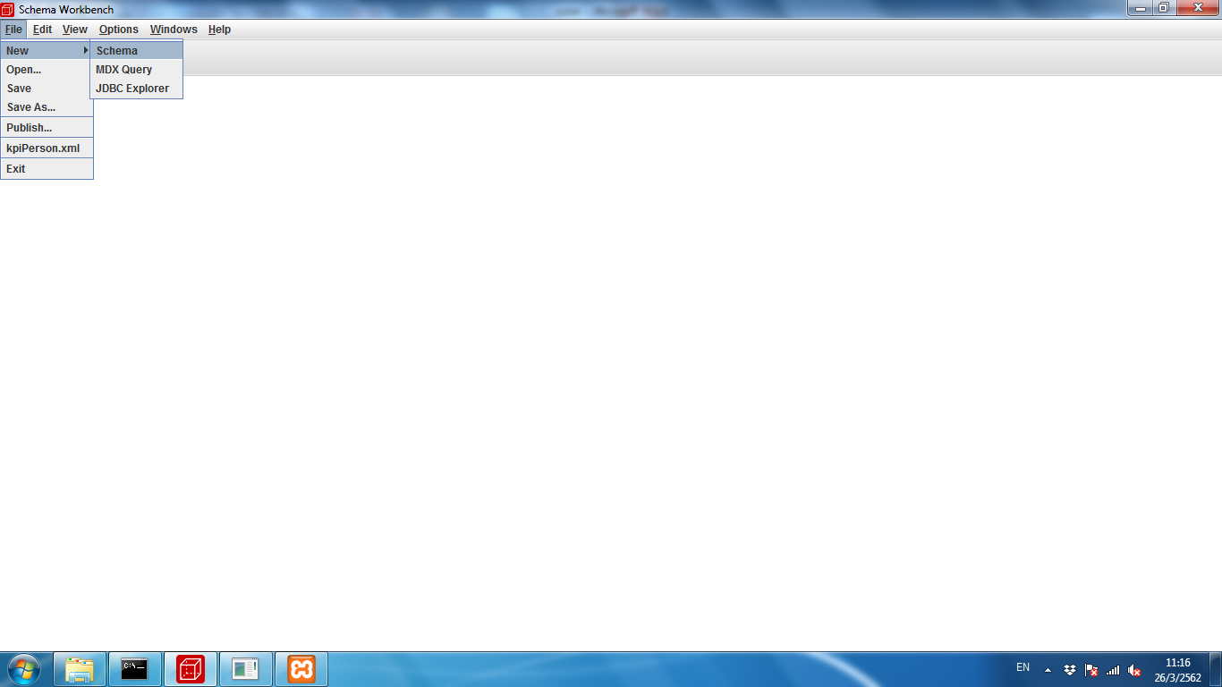

Name กรอก KPI Person

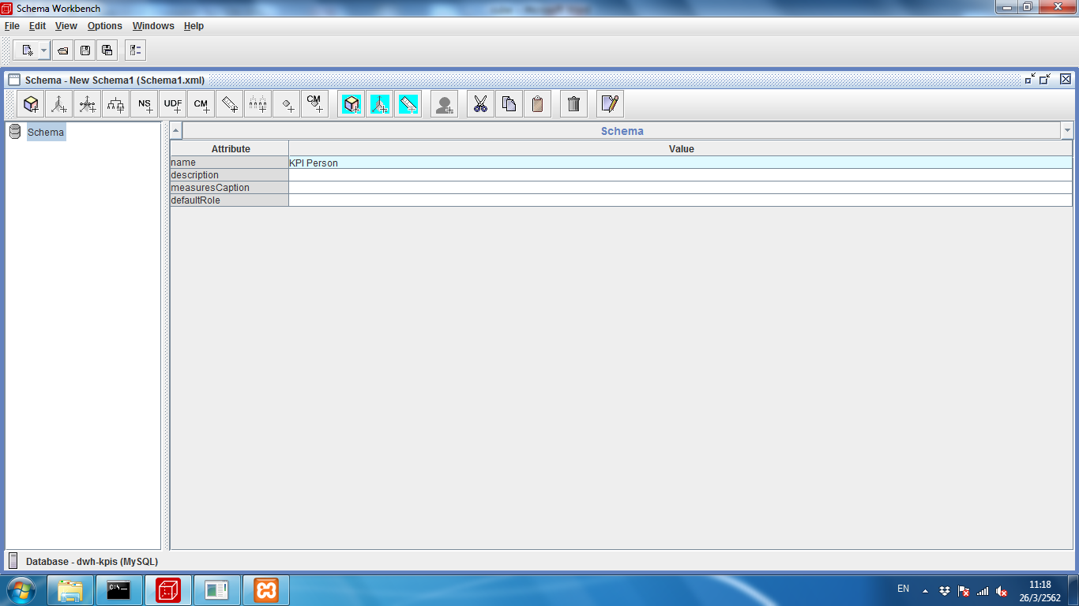

สร้าง Dimension โดยการคลิกขวาที่ Shema KPI Person

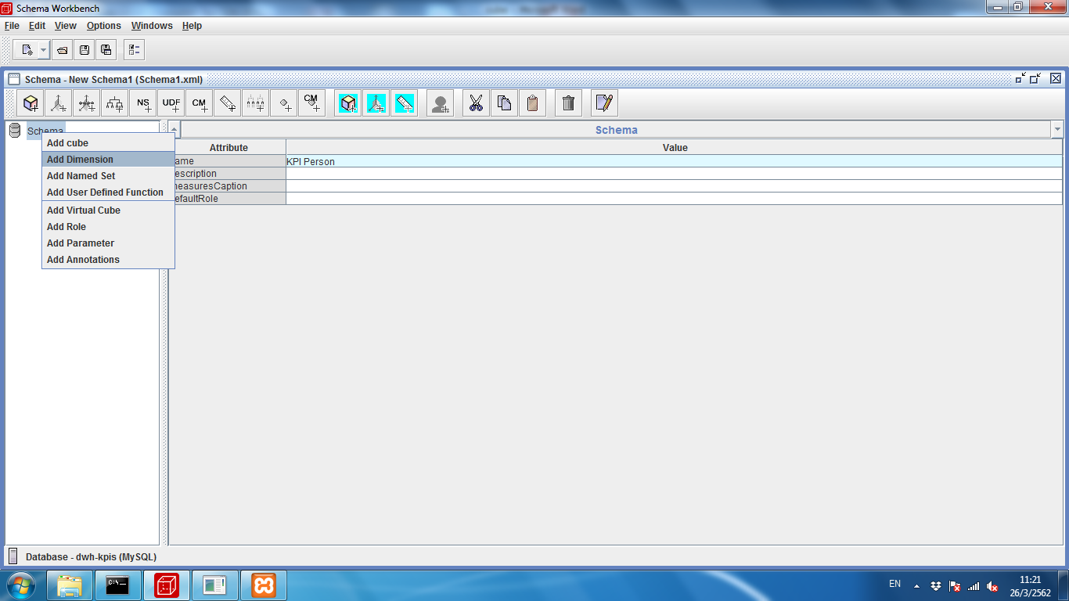

กำหนดชื่อ Dimension

name : Appraisal Period

type:StandardDiamension

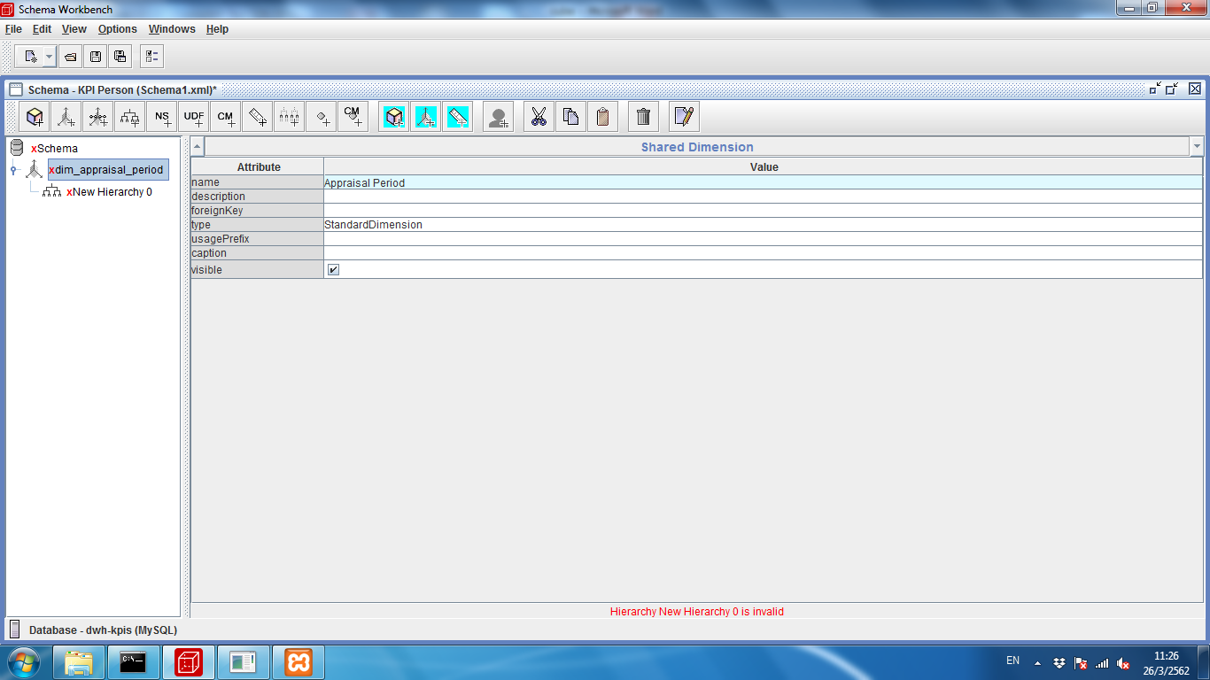

คลิกขวาที่ Hierarchy 0 เพื่อเพิ่ม Table

name: dim_appraisal_period

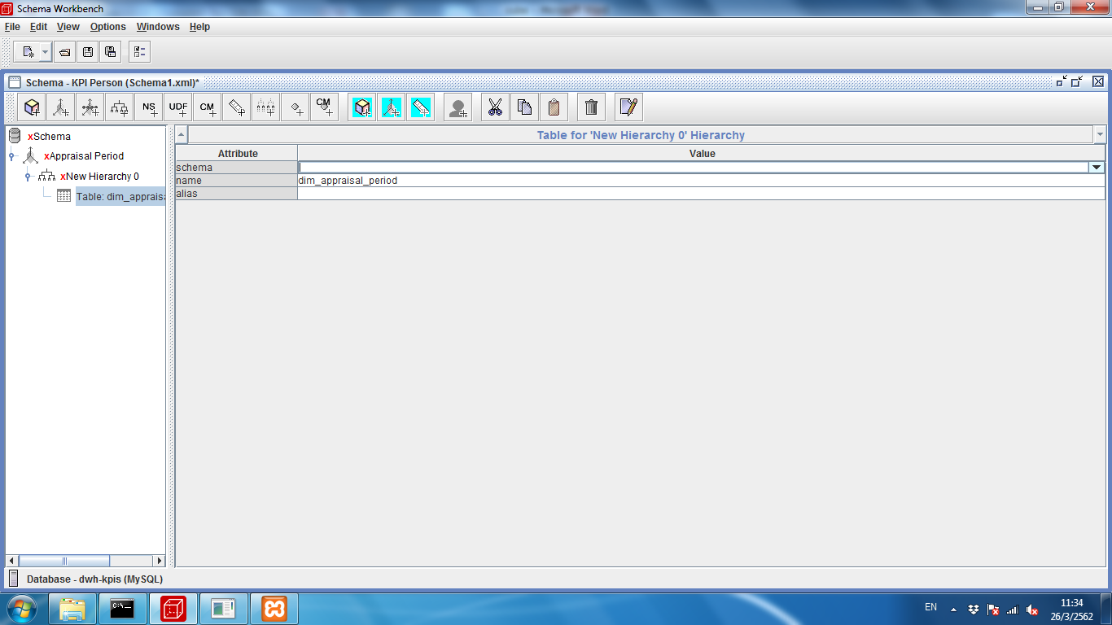

กลับไปคลิกที่ New Hierarchy 0

Name:เป็นค่าว่าง

primaryKey:appraisal_period_id

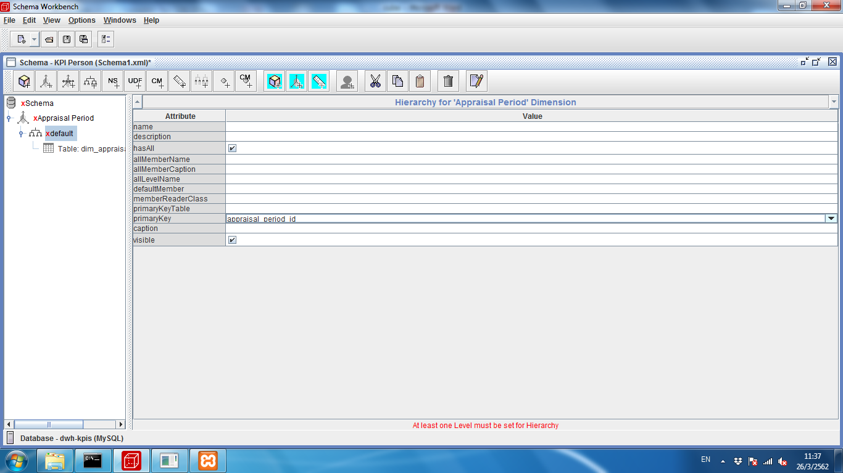

คลิกขวาที่ Hierarchy เพื่อเพิ่ม Level

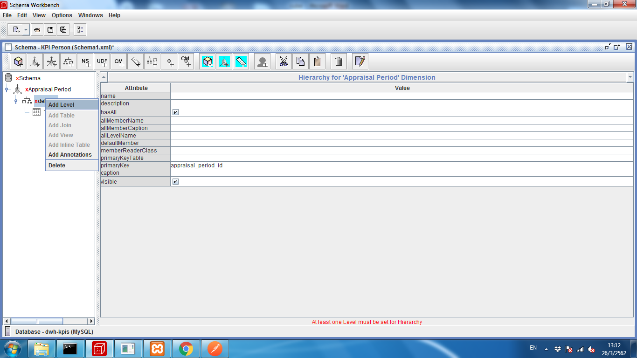

กรอกข้อมูลดังภาพ

Level :Year

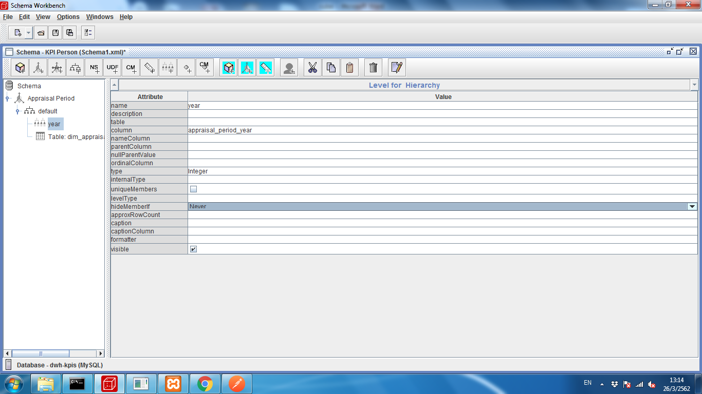

Level: Appraisal Period

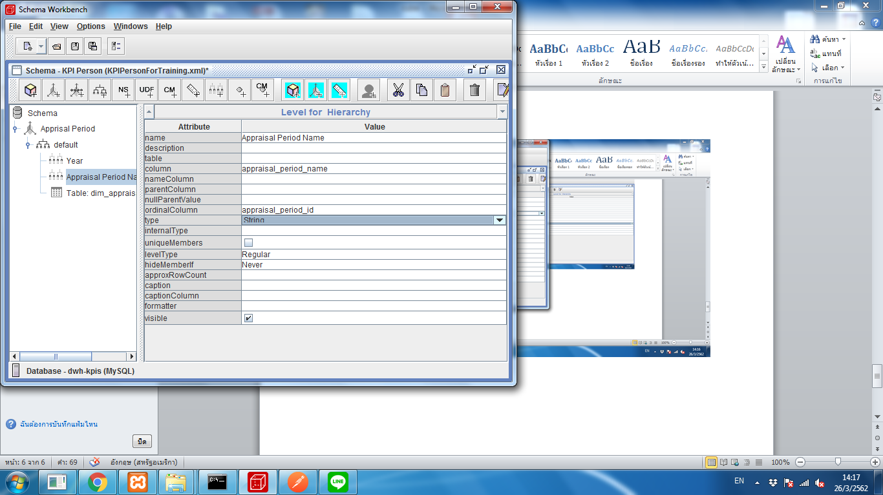

Dimension Department

กำหนดชื่อ Department

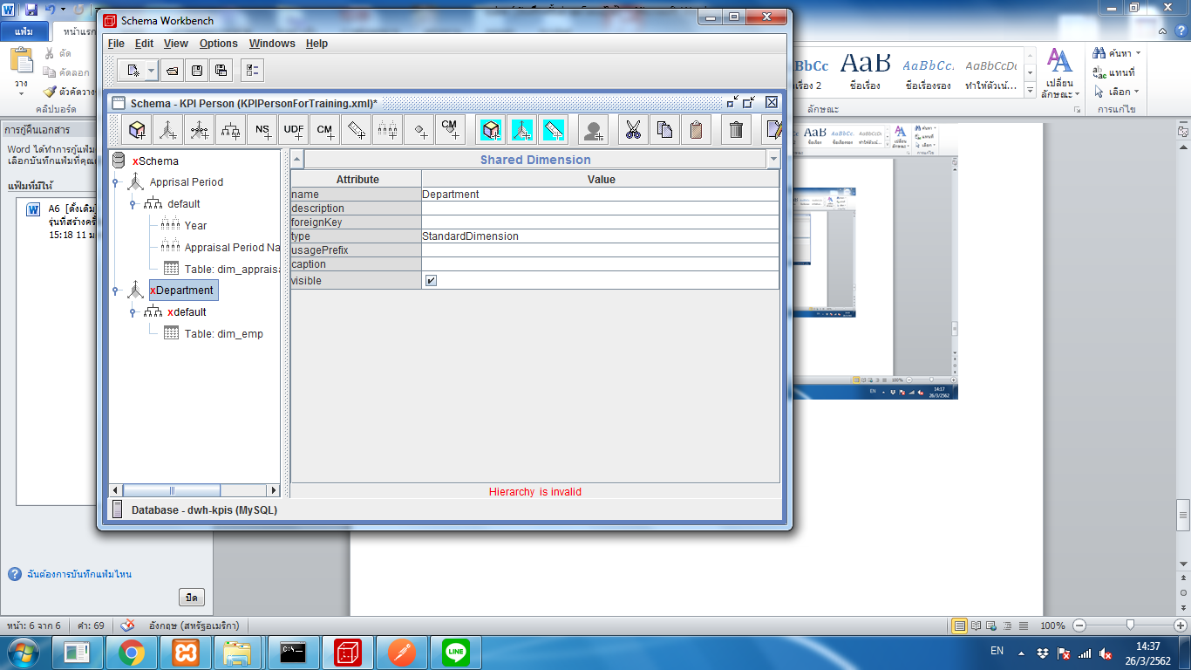

;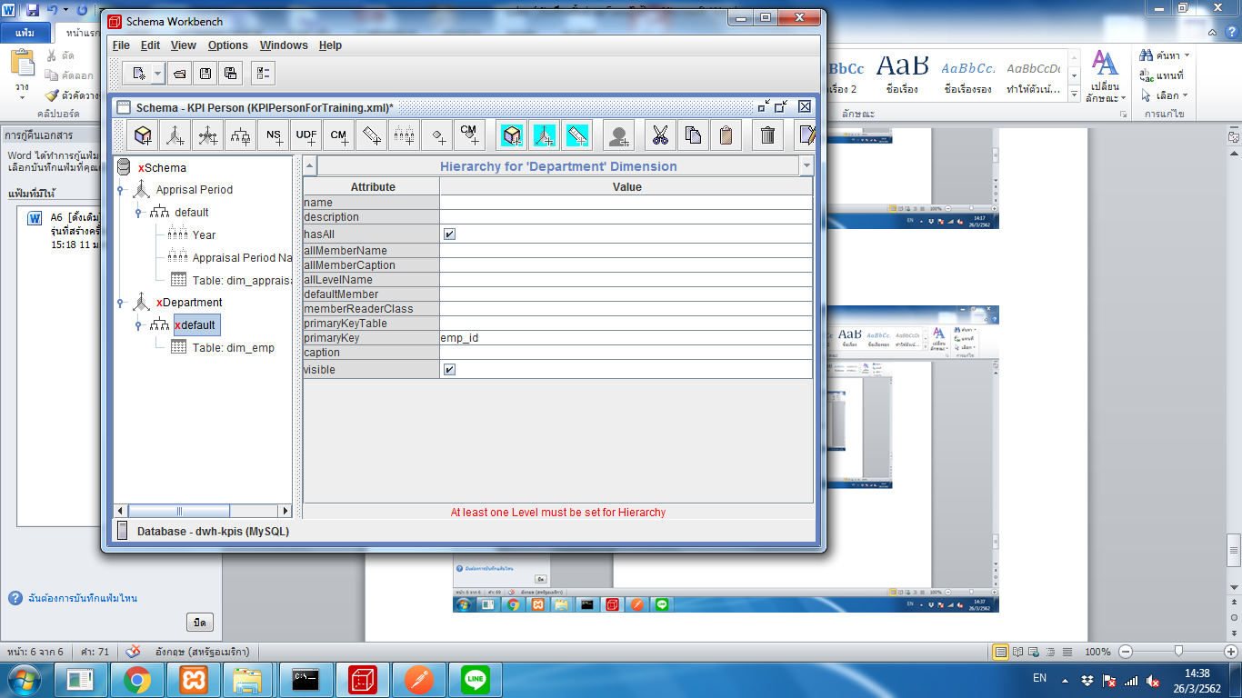

Add Table

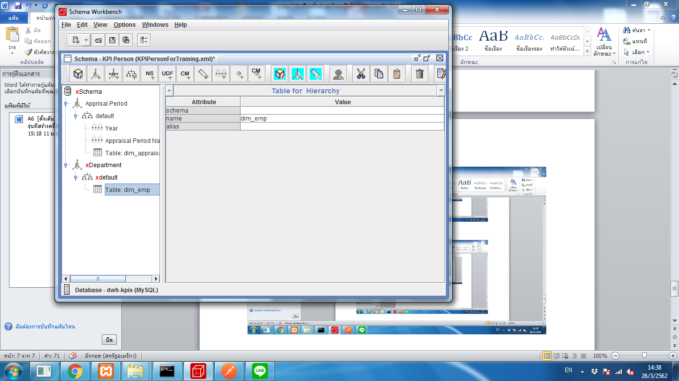

Add Level

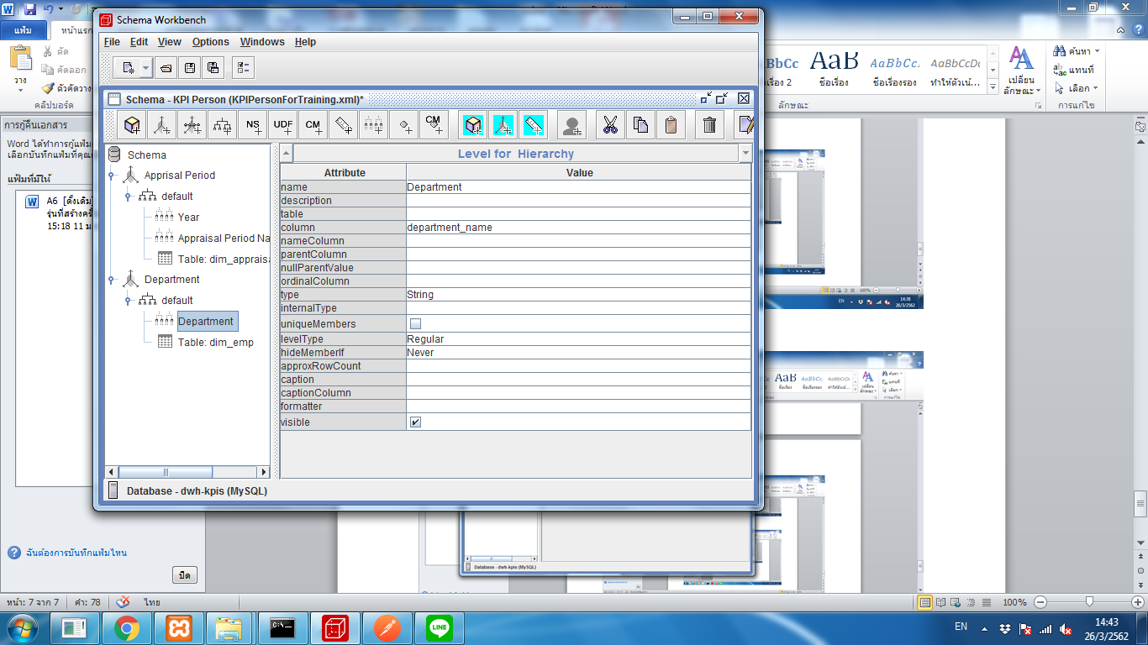

Add Dimension : Position

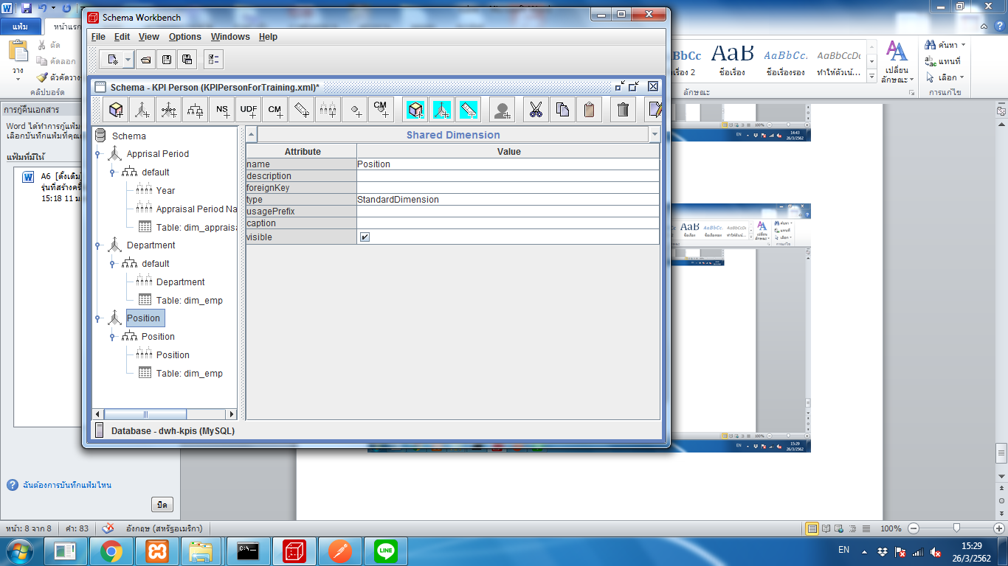

Add Table

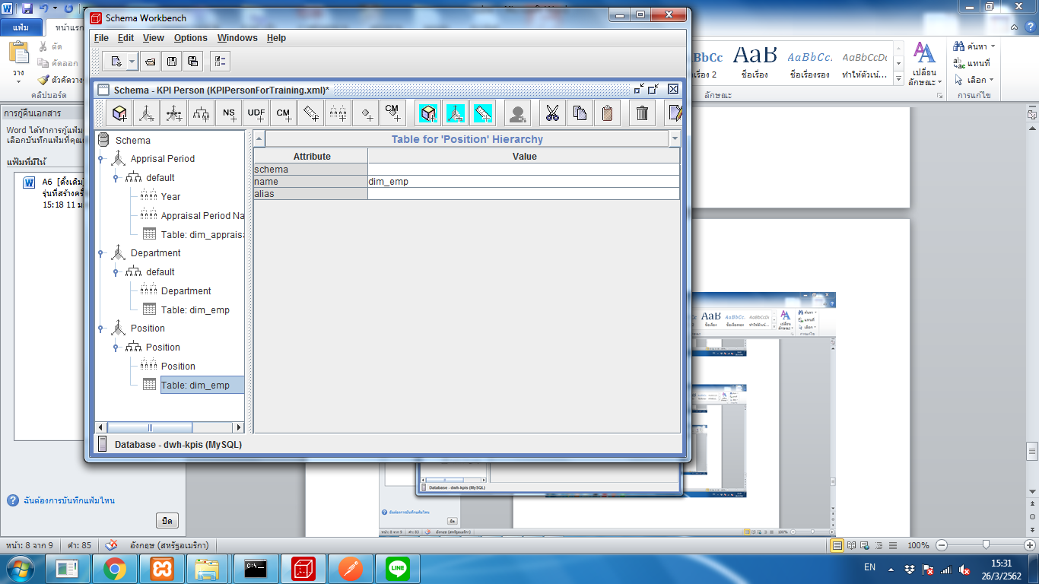

Add Level

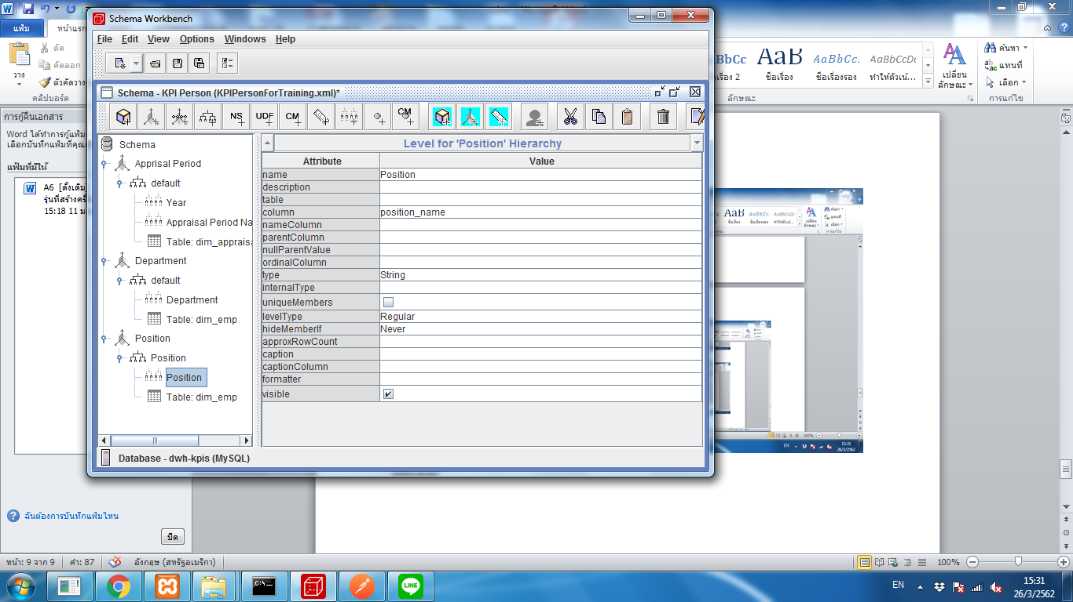

สร้าง Cube KPI

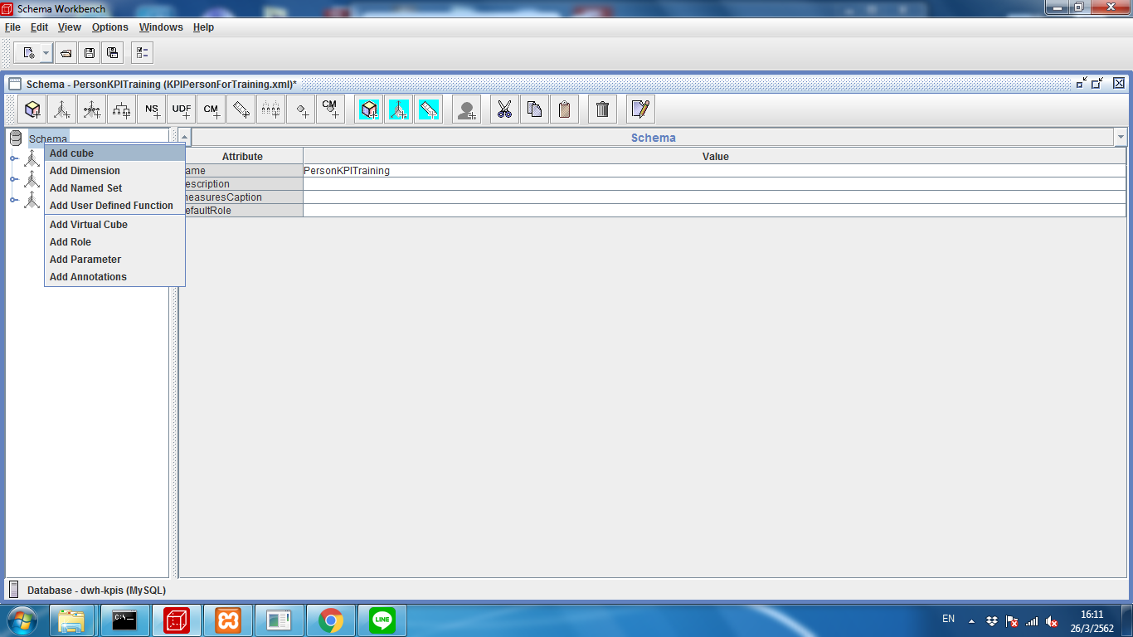

Name:KPI

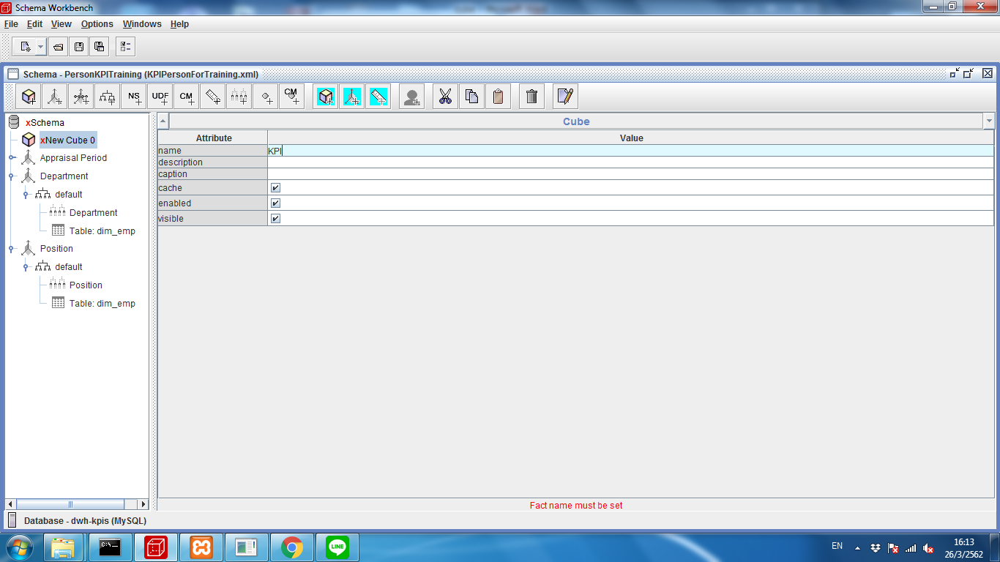

Add Table คลิกขวา Add Table

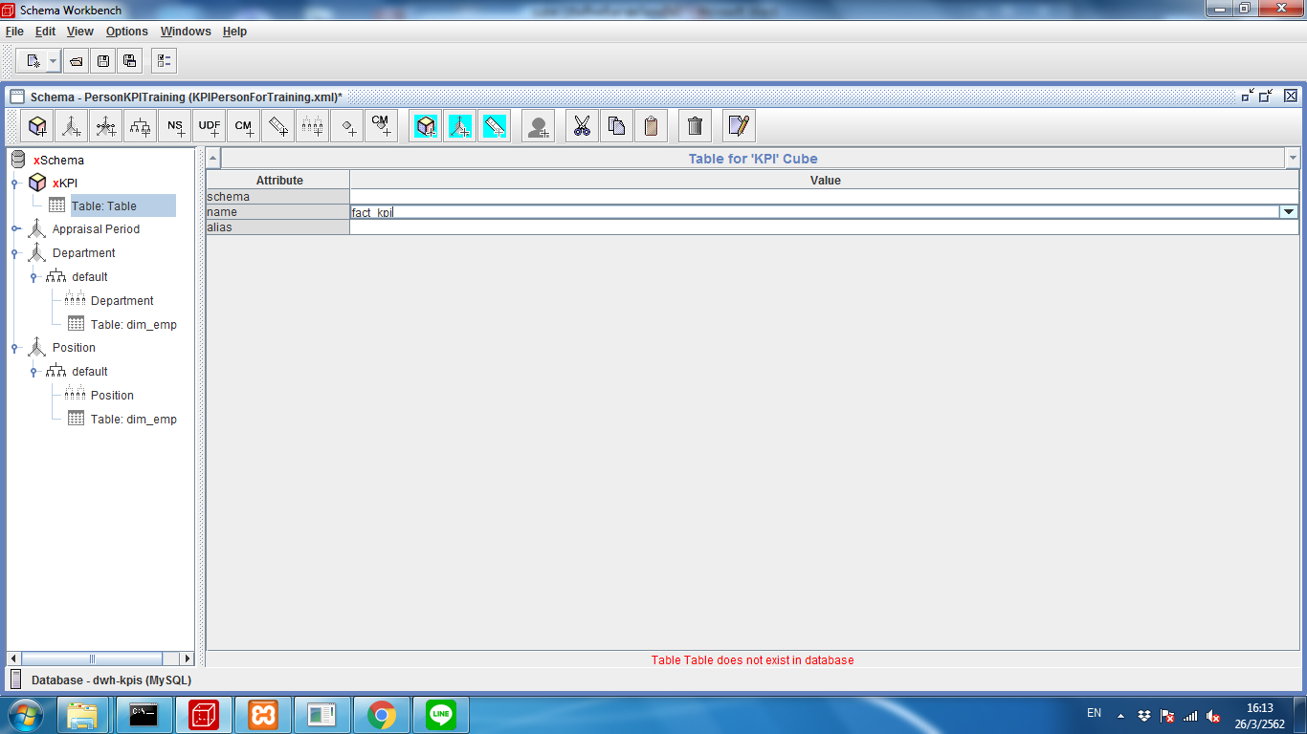

Add Dimension Usage

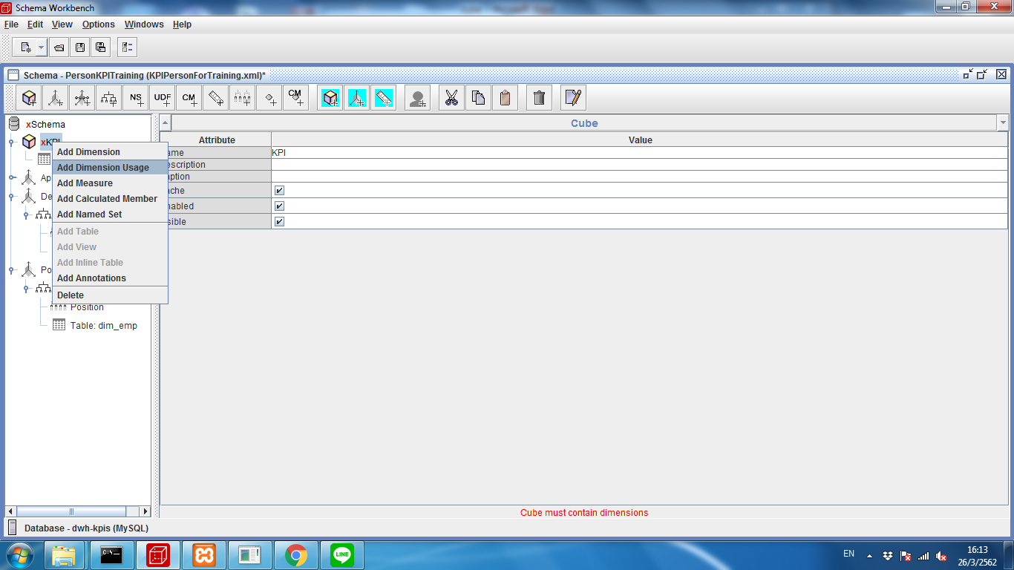

Dimension Usage: Appraisal Period

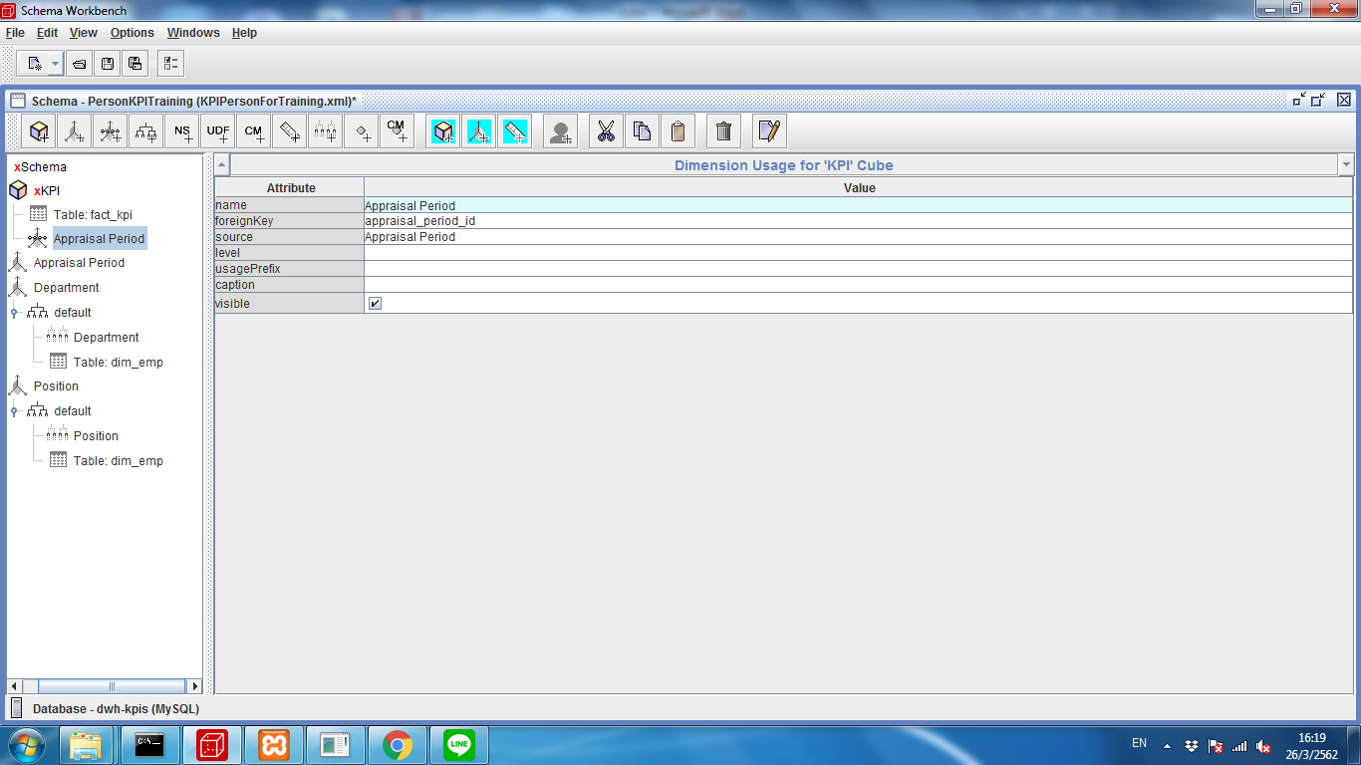

Dimension Usage: Department

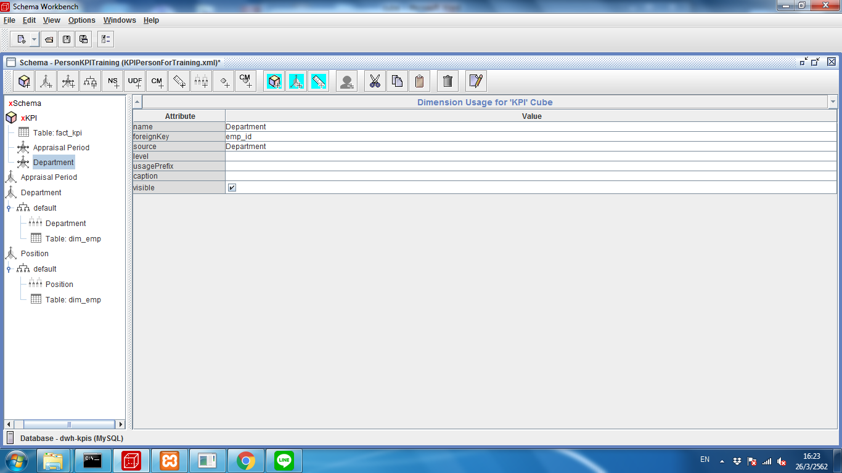

Dimension Usage: Position

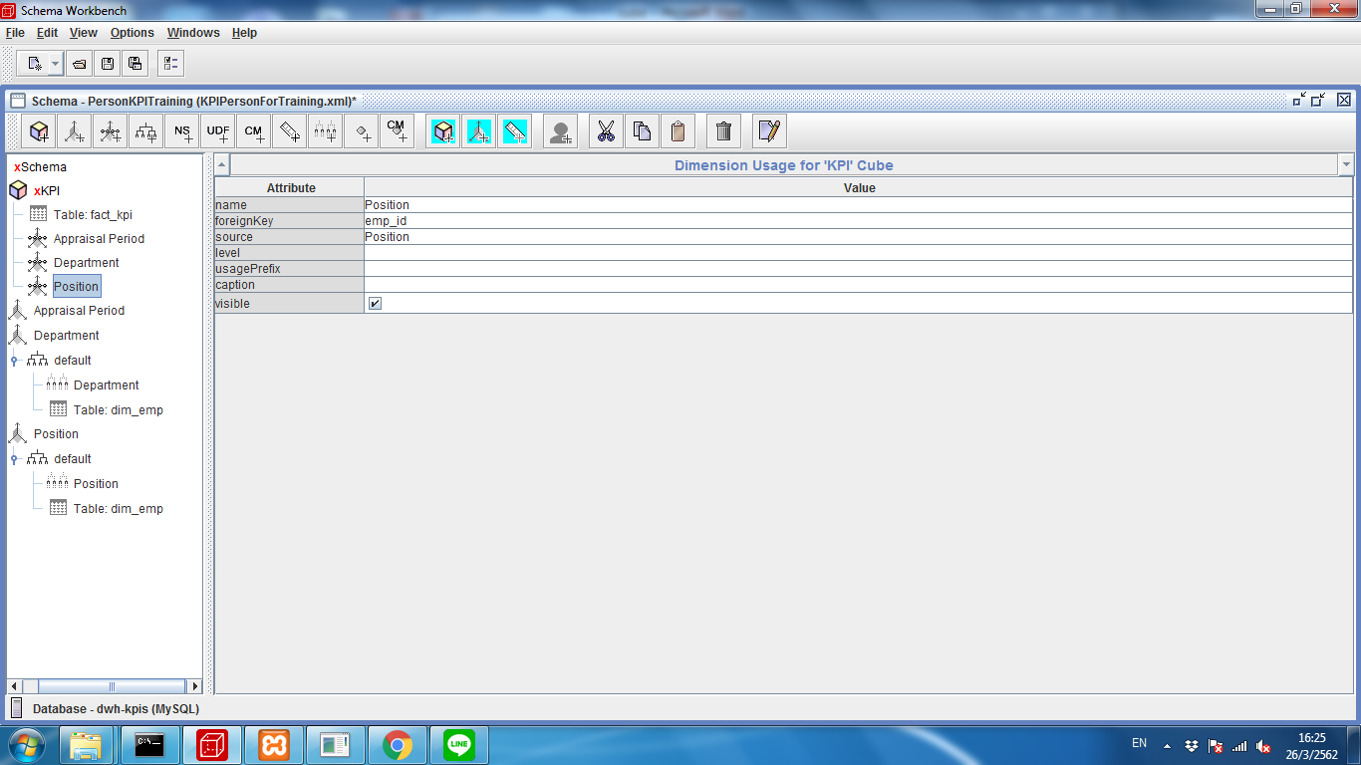

Add Measure

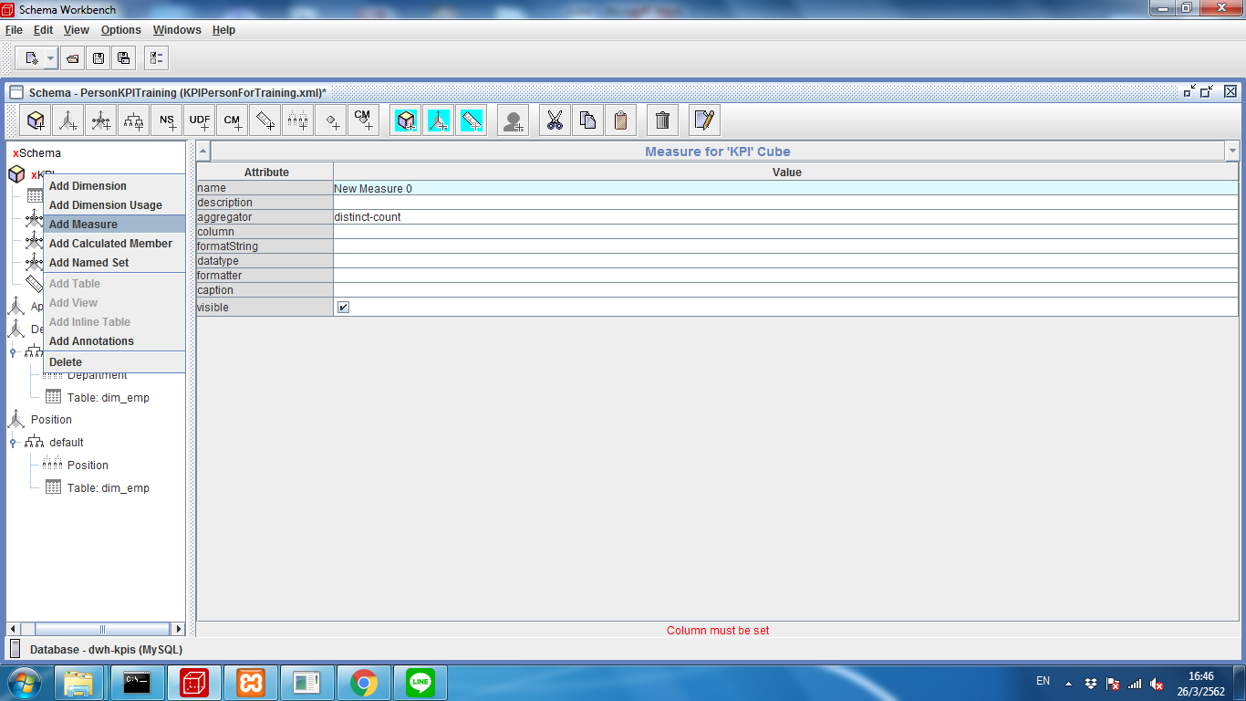

Measure: AVG Employee

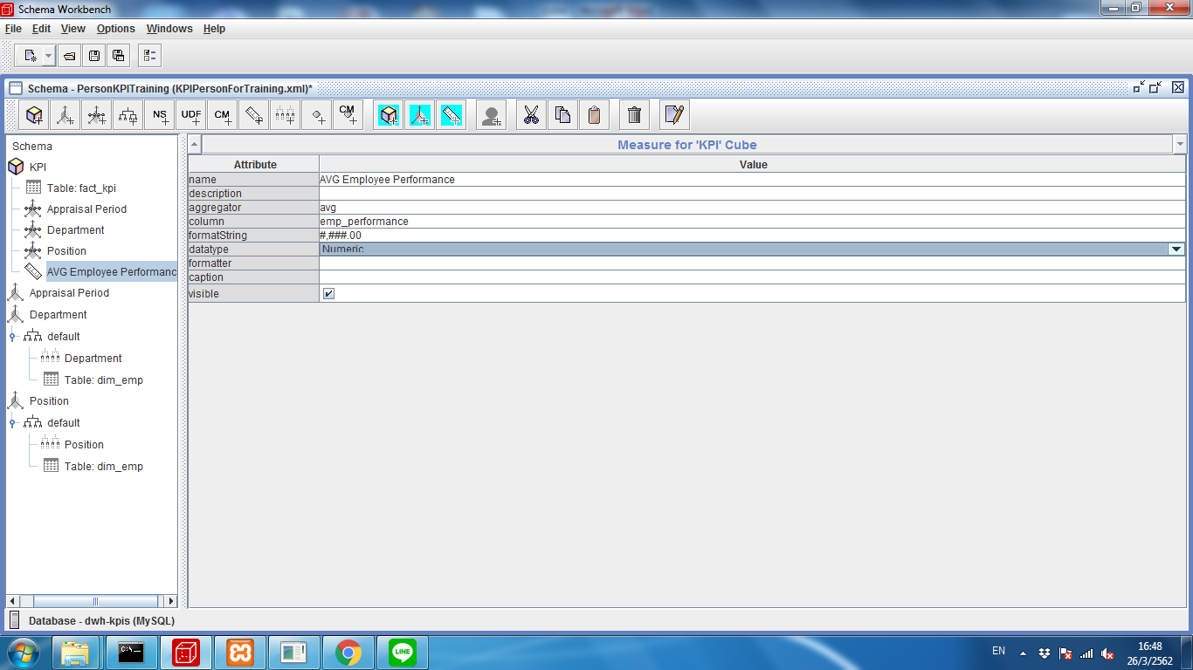

Measure: AVG KPI Performance

